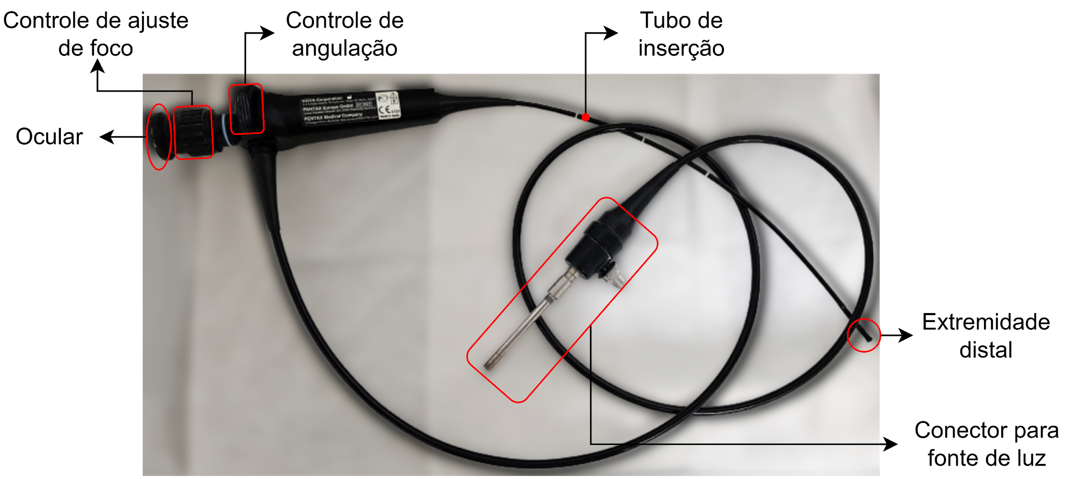

Control de ajuste de enfoque

Control de angulación

Tubo de inserción

Ocular

Extremidad distal

Conector para fuente de luz

Procesador de imágenes

Cámara

Nasofibroscopia

Botones de control

Ocular

Extremidad distal

Fuente de luz

Cable de fibra óptica

Disponibilidad de equipos y confirmación de datos

Limpieza y desinfección externa de los equipos

¿Equipos en el sector del hogar?

Comprobaciones generales

Registrar en las observaciones el lugar donde se encuentra el equipo

¿Equipo adherido?

Pruebas funcionales: Imagen, prueba de fugas

Continuar con la actividad 14 del proceso P6 "Manual de proceso - realizar mantenimiento de EMH programada"

Registrar en las observaciones el lugar donde se encuentra el equipo

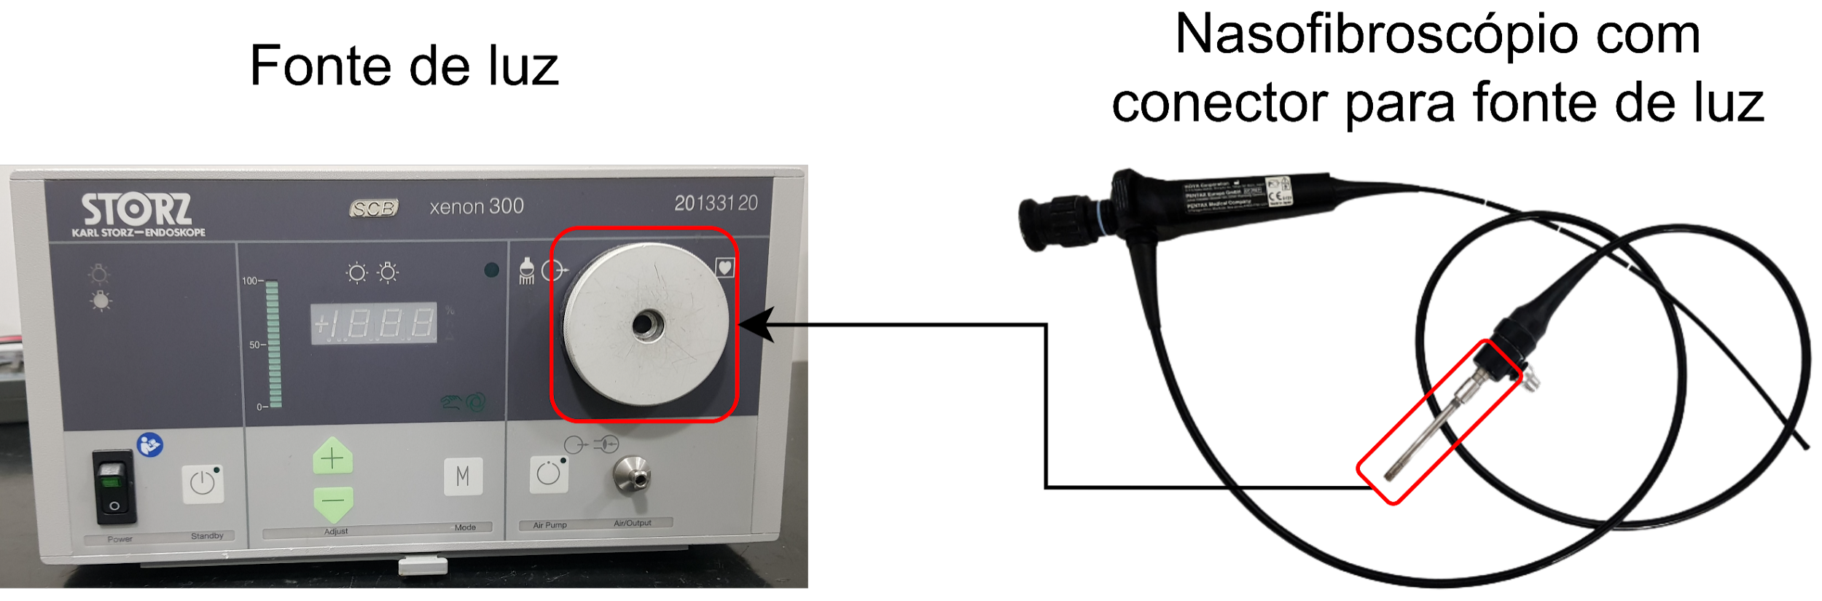

Fuente de luz

Nasofibroscopio con conector para fuente de luz